Муниципальное казенное дошкольное образовательное учреждение
«Детский сад №14 г. Беслана» Правобережного района РСО-Алания

Конспект занятия в подготовительной группе «Как девочка
Люся не хотела идти в школу».

Автор: Бондарчук Наталья Наумовна.
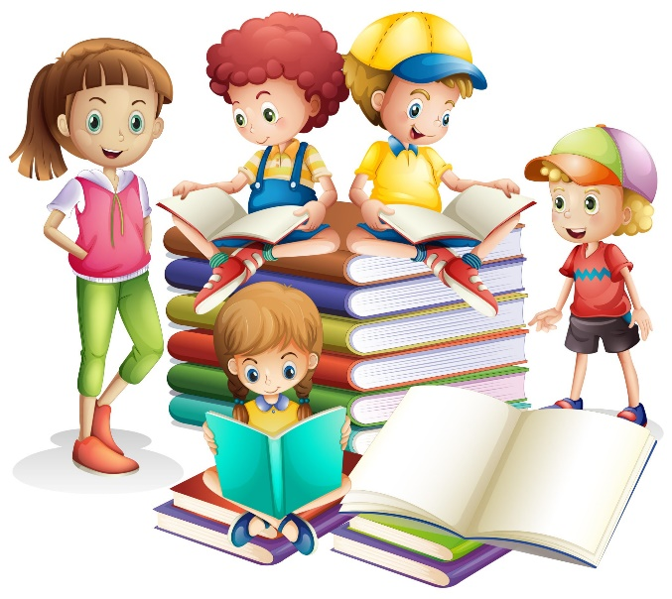

Цель: Закреплять знания детей, полученные на занятиях в течении учебного года в игровой форме.
Задачи:
- Продолжать развитие логического мышления, памяти, внимания, познавательной активности;
- Закреплять количественный счёт в пределах 10 и 20
- Закреплять умение решать арифметические задачи
- Закреплять умения проводить звуко-буквенный анализ слов
- Развивать фонематический слух
- Упражнять в составлении предложений.
Место проведения: — Музыкальный зал.
Оборудование: Музыкальное сопровождение, карточки с заданиями, мяч, мольберт, ИКТ.
Под музыку заходят дети в зал и встают в полу круг.
-Слайд детский сад
Воспитатель:. Посмотрите к нам сегодня пришли гости, учителя из школ, в которых вы скоро будите учиться. Давайте поздороваемся с ними (стоят).
Воспитатель:. (удивленно) Ой, кто-то портфель потерял? Может вы или вы? (обращаясь к учителям). Интересно, чей это портфель? Может посмотреть?
-Выходит девочка.
Воспитатель: Девочка, здравствуй. Как тебя зовут? Это не ты портфель потеряла?
Девочка Люся. Здравствуйте, меня зовут Люся, это мой портфель.
Воспитатель: А почему он тут валяется?
Девочка Люся: Не хочу я в школу ходить, и портфель мне не нужен, мама с папой говорят надо учиться. А зачем? Я не хочу, и не буду. Они так меня и называют Нехочухой, а в школе скучно, чего там хорошего?
Воспитатель: А вот наши дети хотят в школу. Правда, ребята? (да). Почему вы хотите в школу? (Хорошие учителя, новые знания, есть кружки, новые друзья, спать не надо, перемена).
Воспитатель: Вот видишь, какие у нас замечательные дети, они все хотят учиться.
Девочка Люся: Ха-ха, а их туда не возьмут, они ничего не умеют и не знают.
Воспитатель: А давай наши дети тебе покажут, чему они научились в детском саду.
Девочка Люся: Давайте! Раз, два, три на свой бейджик посмотри и место своё за столом займи.
Дети занимают места за столом и выполняют задания
-Слайд появляется:
- Состав числа (5, 7, 8, 6)
- Составляют задачи
- Соседние числа
- Сравнение чисел ()
- Логическая цепочка
-Примеры.
Девочка Люся: Молодцы!
Девочка Люся: А можно я их ещё проверю? Раз, два, три не зевай, в круг скорее вставай и на вопросы отвечай.
Дети встают в круг и играют с мячом.
-Слайд появляется:
- Первый день недели. (понедельник)
- День между средой и пятницей. (четверг)
- День между вторником и четвергом (среда)
- День между четвергом и субботой (пятница)
- Какое сейчас время года? (весна) Назови последовательно. (лето, осень, зима…)
- Сколько дней в неделе? (7)
- Сколько месяцев в году? (12)
- Назови весенние месяцы (март, апрель, май).
- Какое время года после весны? (Лето)
- Сколько глаз у светофора? (3)
- Соседи числа 6. (5, 7)
- Соседи числа 8 (7, 9)
- Соседи числа4 (3, 5)
- Из каких частей состоит задача? (условие, вопрос, решение, ответ)
- Назови цифру меньше 9на 1 (8).
- Назови цифру больше 5 на 1 (6).
- Сколько ушей у двух мышей? (4)
- Стол, стул, кровать — это что? (мебель)
- Молоток, отвёртка, пила это что? (инструменты)
- Пенал, альбом, тетрадь, краски — это что? (школьные принадлежности)
- Назовите осенние месяцы (сентябрь, октябрь, ноябрь);
- Назови части суток (утро, день, вечер, ночь)
- Сколько гномов повстречала Белоснежка (7)
- Как называется наша страна? (Россия)
Девочка Люся: А у меня ещё есть хитрые задачки. Сейчас я узнаю, кто из вас внимательный. Дети садятся на стульчики у стены. А они и задачки умеют решать?
Дети садятся и слушают шуточные задачки
- — На берёзе три толстых ветки, на каждой толстой ветке по три тоненьких веточки. На каждой тоненькой веточке по одному яблочку. Сколько всего яблок? (Нисколько — на берёзе яблоки не растут.)
- В вазе стояло 3 тюльпана и 7 нарциссов. Сколько тюльпанов стояло в
вазе? (В вазе было 3 тюльпана)
3. Заяц приготовил к ужину 15 морковок. Все морковки съел кроме 5.Сколько морковок осталось? (5 морковок)
4. 7 мальчиков расчистили по 1 дорожке в саду. Сколько дорожек расчистили мальчики? (7 дорожек) ...
5. Когда цапля стоит на 1 ноге, она весит 6кг. Сколько будет весить цапля, если она встанет на 2 ноги? (вес не изменится)
6. По полянке белка шла, там грибы она нашла. 5 – под берёзкой и 3 – под осинкой. Сколько грибочков у белки в корзинке? (8)
Девочка Люся: Молодцы!
Воспитатель: Знаешь, Люся, а у нас дети знают буквы, а некоторые дети умеют читать. Грамоте учиться в жизни пригодится. Правда, ребята? Послушай, что знают наши ребята.
-Слайд появляется:
- Из чего состоит предложение? (из слов)
- Из чего состоят слова? (из слогов и букв)
- Чем отличается звук от буквы? (звуки мы слышим и произносим, буквы пишем и читаем)
- Какие бывают звуки? (гласные и согласные)
- Какие бывают согласные? (твердые и мягкие, звонкие и глухие)
- Определите 1 звук в словах: слова: ослик, мышка, лимон, телефон, утка, кошка.
- Определи последний звук в словах: слон, рыбак, дом, река, школа, море.
- Раздели слово на слоги: Буратино, лопата, цветы.
- Поставьте ударение: трава, ветер, птицы.
- Придумайте предложение со словом учитель, со словом школа.
Воспитатель: А что, ребята, укрепляет здоровье? (физкультура) Люся и ты присоединяйся.
-Слайд Физ. пауза с использованием ИКТ
Девочка Люся: Как здорово, какие все веселые и дружные, где мой портфель? Я тоже пойду с вами в школу (достает из портфеля хлопушки, игрушки, баранки).
Воспитатель: Что это? Все это ты хочешь принести в школу?
Девочка Люся: Да, мне все это пригодится.
Воспитатель: Подожди, на уроках надо внимательно слушать учителей, а не и играть, и баловаться. Сейчас тебе наши дети скажут, что тебе пригодится в школе, отгадав загадки.
-Слайд с загадками: Школьные загадки.
1. До чего же скучно, братцы,
На чужой спине кататься.
Дал бы кто мне пару ног,
Чтобы сам я бегать мог (Ранец).
2. Не куст, а с листочками.
Не рубашка, а сшита.
Не человек, а рассказывает (книга).
3. Будем весь урок писать,
Пригодится нам … (тетрадь).
4. Если ты его отточишь,
Нарисуешь все что хочешь! (карандаш).
5. Все рисунки вмиг сотрет,
Если в ход она пойдет (стиральная резинка).
6. Острым клювиком, как птичка
Водит ровно по страничке
И в твоей тетрадке
Должны быть строчки гладки (ручка).
7. Свою косичку без опаски
Она обмакивает в краски,
Потом окрашенной косичкой
В альбоме водит по страничке (кисточка).
Воспитатель: Ну вот, Люся, портфель мы тебе собрали, а сейчас дети расскажут тебе о школе стихотворение.
-Слайд картинка школа:
Читают стихотворение «Школа» София Н. и Валерия Ф.
Школа-это светлый дом,
Мы учиться будем в нем,
Там научимся писать,
Складывать и умножать.
В школе многое узнаем,
О своем любимом крае,
О горах и океанах,
О материках и странах.
И куда впадают реки,
И какими были греки,
И какие есть моря,
И как вертится земля.
В школе развлеченья есть.
Интересных дел не счесть!
И звонок веселый
Вот что значит школа!
Девочка Люся: Можно я с вами в школу пойду? Мы будем стараться, внимательно слушать учителей и получать хорошие отметки. Правда, ребята?
Воспитатель:
Ребята, вы возьмите в ладошки солнце
Подарите учителям,
Улыбнитесь – это просто
Лучик солнца – это Вам!
Нарисуйте на солнышке, какое у вас настроение и поделитесь своим теплом с учителями. (дети дарят солнышко учителям).
Под музыку дети уходят.

